Лексическая тема
«Обувь»
(Подготовила: учитель-логопед Коник Е.И.)

- Для начала предложите ребёнку посмотреть несколько интересных обучающих видеоуроков по теме.
https://youtu.be/Z69bO3P8ZrI
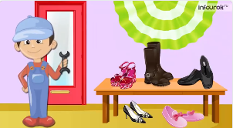

https://yandex.ru/video/preview/13443447137896791431
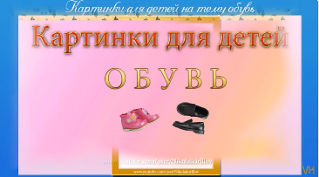

https://yandex.ru/video/preview/16261683959557701563
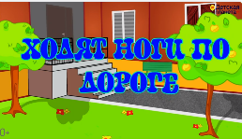

- Далее побеседуйте с ребенком, поиграйте в предложенные игры и выполните задания:
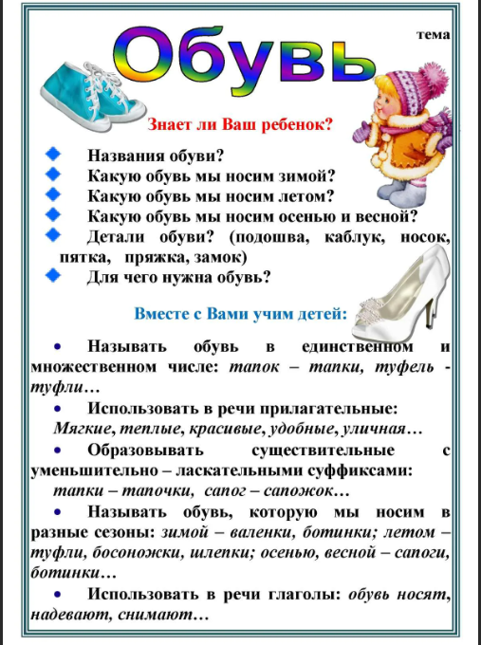

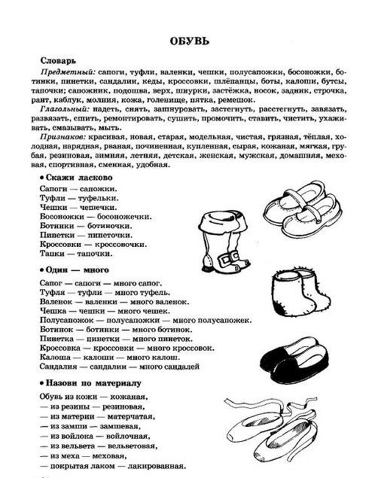
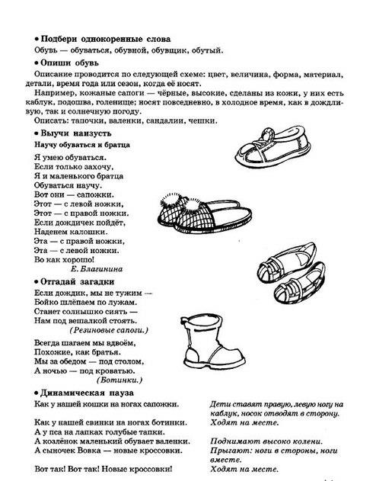

- Задания для печати (развитие мелкой моторики рук)

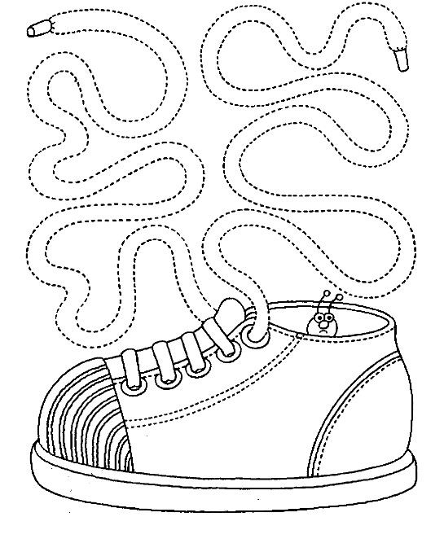

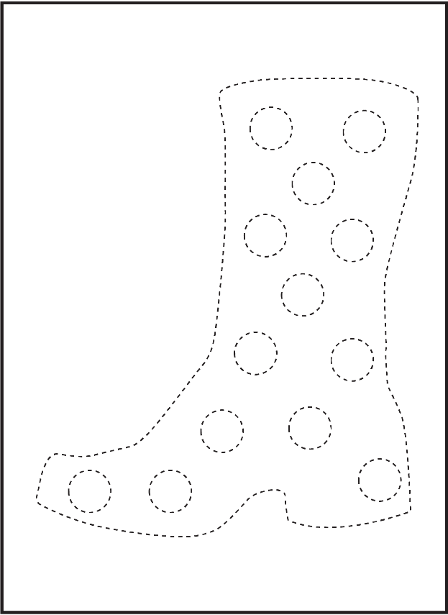

4. И напоследок, закрепите полученные знания и представления ребенка по ниже предложенным ссылкам в обучающих онлайн-играх

Игра онлайн "Мемори - Одежда и обувь" - Найди парные картинки (bibusha.ru) | 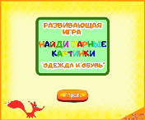
Игра Назад в школу: Раскраска обуви онлайн - играть бесплатно, без регистрации (game-game.com.ua) | 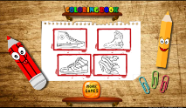
Раскраски онлайн - обувь (grandgames.net) | 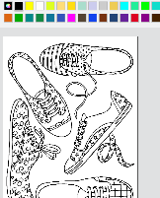
Собирать пазлы онлайн - Магазин туфель (grandgames.net) | 